Animateur ACM H/F

Type de contrat : CDI
Temps de travail : temps de travail modulé
Lieu du poste : Ces postes sont proposés dans le Doubs, notamment sur le Pays de Montbéliard Agglomération, aux alentours de Besançon ainsi que sur le Haut-Doubs.

« Animateur, je suis passionné par les jeux de construction. Nous avons pu animer un projet de ville idéale en Lego. Les enfants ont pu construire leur ville idéale avec une partie en Lego et une partie en matériaux de récupération récoltés par les animateurs. Chaque enfant ajoutait sa partie à l’édifice, mais la seule règle était de ne pas détruire ce qui avait été construit ». Michael

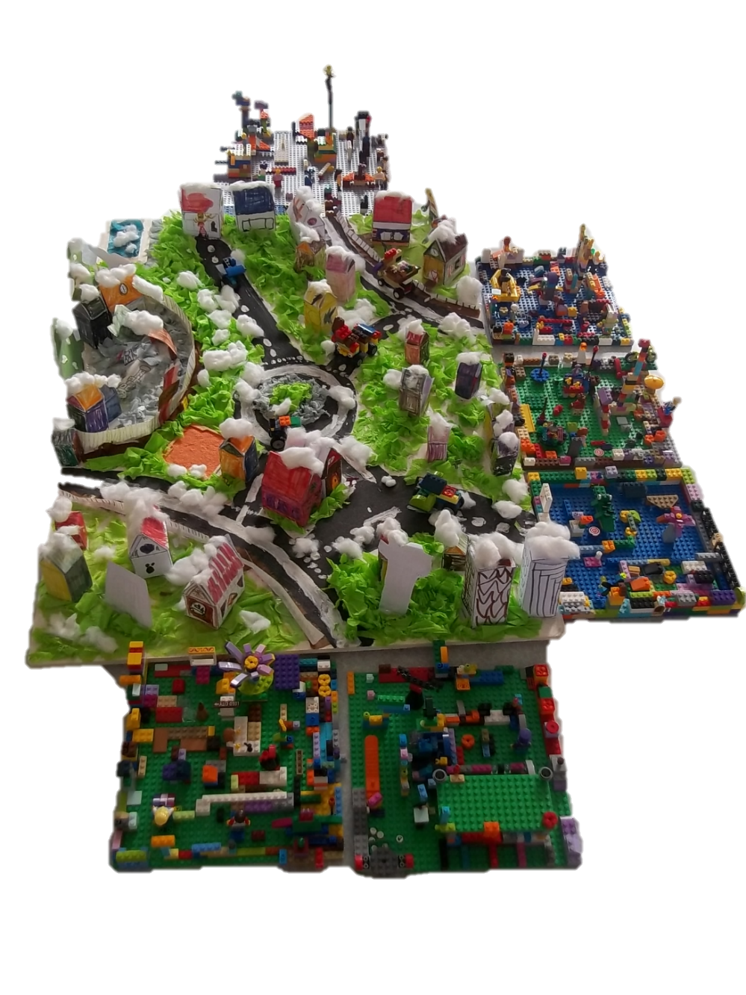

L’objectif du projet de construction de la ville idéale, était dans un premier temps de commencer à sensibiliser les enfants sur la cause écologique, ainsi que leur exercice démocratique.

Venez avec vos talents et contribuez au projet d’une équipe !

L’entreprise :
Unique en France de par notre histoire et notre déploiement, employeur engagé à Mission d’utilité sociale nous nous illustrons et nous incarnons par celles et ceux qui la font. Nous œuvrons sur tous les secteurs de l’enfance de la jeunesse et des familles.

Détail des missions :
Sous la supervision du Directeur(trice) d'Accueil Collectif de Mineurs:
- Vous animez des actions en direction des enfants
- Vous organisez des activités définies et multiples en fonction de l’âge et de l’autonomie des enfants
- Vous accompagnez, soutenez et pouvez apporter une aide ponctuelle aux enfants dans le cadre de dispositifs d’aide à la scolarité ou aide aux devoirs ou autres dispositifs
- Vous appliquez et contrôlez le respect des règles de sécurité et d’hygiène dans les activités ainsi que le respect des locaux et du matériel
- Vous participez à la mise en œuvre du projet éducatif :
- Vous garantissez la préparation et la mise en œuvre des activités intégrées au projet pédagogique élaboré en équipe sous la supervision du Directeur d’ACM
- Vous travaillez en équipe : participez aux réunions, discutez et proposez des idées d’animation, puis faites la liste des besoins en matériel pour les activités
- Vous accueillez les parents de façon adaptée
- Vous accompagnez les enfants sur le temps des repas :
- Vous assurez la sécurité des enfants lors des déplacements (entre l’école et le lieu de la restauration scolaire) et vous vous assurez de l’effectif présent
- Vous veilliez au respect de la convivialité, de l’animation, pendant le temps de la restauration, de l’éveil aux bonnes manières, à la tenue à table et aux gestes d’hygiène mais aussi au respect des règles de la vie en collectivité
- Vous participez au programme de restauration scolaire, l’équilibre nutritionnel de l’enfant et vous contribuez solidairement aux autres tâches de service avec l’équipe
- Vous développez l’éveil aux goûts des enfants.

Profil recherché :
Motivé(e), autonome, à l'écoute, qualités relationnelles, goût du travail en équipe autour d'un projet pédagogique.
Connaissance des différents supports ludiques, conception, utilisation avec un public, expériences dans l'animation et la gestion d'espaces de jeux. Capacité d'initiative et d'adaptation et sens de l'organisation.

Avantages et rémunération :
- Ticket mobilité ou participation abonnement transport (50%)
- Salaire horaire : 11,72€
- Indemnités horaires coupés
- Œuvre Sociale
- Compte Epargne Temps et autres accords d’entreprise
- Plan de formation et possibilités d’évolution professionnelle au sein du groupe
- Mutuelle complémentaire AESIO : Contrat avec Base + option 1 et 75% pris en charge par l'employeur

Coordonnées pour toutes demandes de renseignements et réception des candidatures : Vous pouvez contacter Pascaline BOUCLANS, gestionnaire recrutement sur l’adresse mail suivante : candidature@francas-doubs.fr
Lien et QR code pour retrouver toutes nos offres sur tout le département et postuler : https://careers.werecruit.io/fr/les-francas-du-doubs

